163_B_2_p_163

Вернуться к оглавлению книги

28 июля 2014 г.
Балбесы здесь не ходят…..

Глава 163. СУПЕР-СЕ. Магнитный ПОЛЯРОН-МОТОР ПЕРВЕЕВА (МПМП-2014).

Раздел 1. От автора.

В этой главе я покажу вам, как устроены МАГНИТНЫЙ ПОЛЯРОН-УСИЛИТЕЛЬ и МАГНИТНЫЙ ПОЛЯРОН-МОТОР. Пока это будут лишь иллюстрации и описание. Позже сделаю псевдовидео в 3Д МАКСе.

Раздел 2. Конструкция полярон-усилителя.

Сначала я покажу вам полярон-усилитель с ШЕСТЕРЕНЧАТОЙ синхронизацией. Этот мотор – есть воплощение теории, изложенной в предыдущей главе.
С цепной синхронизацией нагляднее, но на рисунках получается целая «собачья свадьба».

Предыдущая Глава 162 – является ПЛОДОМ теоретического обобщения ВСЕХ (!) «магнитных» тем в Книгах 2 и 4. Всё, что было наработано в них, я засуммировал и обобщил. И с её содержимым вы уже знакомы.

А эта глава – чисто ТЕХНИЧЕСКАЯ, посвященная самым простым (!) конструкциям, из МНОЖЕСТВА возможных вариантов построения: а) – Магнитного УСИЛИТЕЛЯ МОЩНОСТИ, и б) - Магнитного САМОВРАЩАЮЩЕГОСЯ МОТОРА.
Это – МОИ июльские разработки 2014 года.

Итак, смотрим!

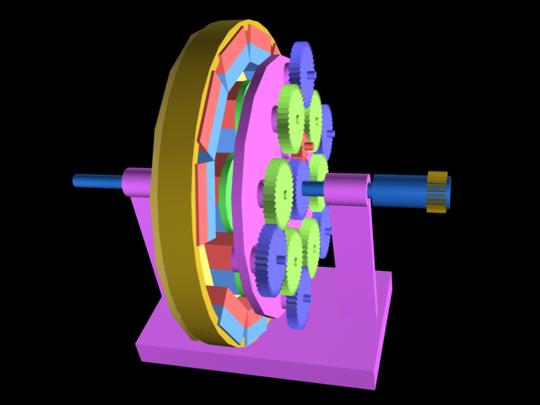

Рис. 1. Это внешний вид магнитного УСИЛИТЕЛЯ МОЩНОСТИ с коэффициентом усиления порядка 3-4 единиц (КПД=300-400%), и с шестерёнчатой синхронизацией. Для того, чтобы НЕ отпугивать вас, я взял самую малоэффективную механику, типа ПАРОВОЗНОЙ. А то вы такие ПУГЛИВЫЕ, яко ЛАНИ-ОЛЕНИ. Стоит один раз вас сильно напугать, и вы ЖЕСТОКО и НАДОЛГО, по медвежьи, обсираетесь. Иногда вас даже жалко…

Сиреневым цветом я выделил НЕВРАЩАЮЩИЕСЯ детали и узлы – СТАНИНУ (статор).
Зеленым выделены ВРАЩАЮЩИЕСЯ узлы станины – часть синхромеханики статора. Синие периферийные шестерни – это холостые промежуточные шестерни (промшестерни). Центральная (солнечная) синяя шестерня – ВЕДУЩАЯ (приводная). Она жестко насажена на синий сквозной ведущий вал с хвостовиком. Этот вал служит осью для выходного (нагрузочного) желтого ротора со своим хвостовиком (служит опорной осью для нагрузочного ротора).
Естественно, статор (сиреневая станина) для практики должен иметь ДРУГУЮ ФОРМУ – технологичную и функциональную.
А здесь я вам нарисовал лишь его принципиальный функционал.

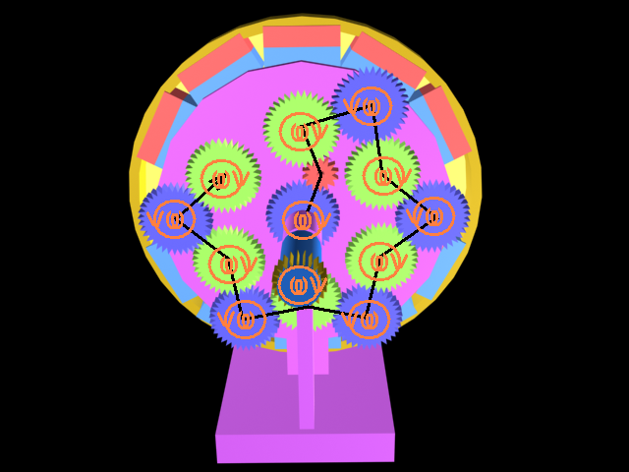

Рис. 2. Тоже внешний вид полярон-усилителя. Только со стороны ВЕДУЩЕГО ПРИВОДНОГО хвостовика. К этому хвостовику коммутируется любой мотор-привод. Стрелками я показал траекторию передачи крутящего момента от приводной шестерни (центральная синяя), ко всех зеленым РАБОЧИМ шестерням. Обратите внимание на маленькую красную промежуточную шестерню. Её участие ОБЯЗАТЕЛЬНО. Она сохраняет НАПРАВЛЕНИЕ вращения неизменным (одинаковым) между центральной синей шестернёй и всеми зелеными (рабочими). У синих промшестерён та же функция.
Все синие и зеленые шестерни ОДИНАКОВЫ. Синие промшестерни (как, впрочем, и красная) могут быть произвольного размера.
Просто здесь для ПОНЯТНОСТИ я нарисовал их одинаковыми с зелеными.
Да! Синих промежуточных шестерен всего 5. Вверху слева такой шестерни НЕТ. Она в этом месте на хрен не нужна.

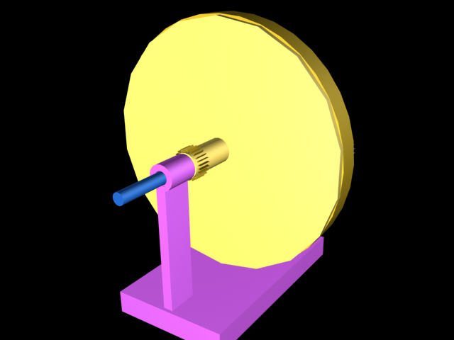

Рис. 3. Вид со стороны НАГРУЗОЧНОГО ротора со своим трубчатым хвостовиком. К хвостовику подключается механическая нагрузка. Ротор СВОБОДНО (!) вращается на синем приводном валу. Компоновка ротора м.б. другой – более удобной, т.е. трубчатый хвостовик может находиться левее стойки статора. Тогда его нужно будет пропускать вместе с синим валом через подшипник стойки. Сути дела это не меняет.

Внимание, важно! При работе МГНОВЕННЫЕ угловые скорости (скорости вращения) синего и желтого валов НЕ СОВПАДАЮТ!

Точнее, за одну секунду оба вала делают ОДИНАКОВОЕ количество ОБОРОТОВ. Но, в рамках КАЖДОГО оборота между ними существуют КРУТИЛЬНЫЕ КОЛЕБАНИЯ (ускорения-торможения). Они – довольно ощутимые, но на коэффициент усиления мощности они НЕ ВЛИЯЮТ. Просто создают НЕРАВНОМЕРНОСТЬ вращений.
Поэтому, ни в коем случае НЕЛЬЗЯ (!) жестко соединять синий и желтый валы. Система просто ЗАКЛИНИТ. Для МЯГКОГО (крутильного) соединения (при самозамыкании, т.е. при переконфигурировании усилителя в мотор), нужно применять КРУТИЛЬНУЮ муфту какой-либо конструкции (например, МАГНИТНУЮ).

Ведь крутильные колебания (кадуцей) – это НЕОБХОДИМОЕ УСЛОВИЕ для правильной работы ПОЛЯРОННОЙ МАГНИТОМЕХАНИКИ
Коэффициент усиления мощности k (КПД) зависит от СООТНОШЕНИЯ радиусов R2 (радиус нагрузочного ротора) и R1 (радиус центральной ведущей шестерни), т.е. от k=R2/R1.
Но, это в ИДЕАЛЕ. В реале часть мощности будет съедать ТРЕНИЕ во всех вращающихся сочленениях.

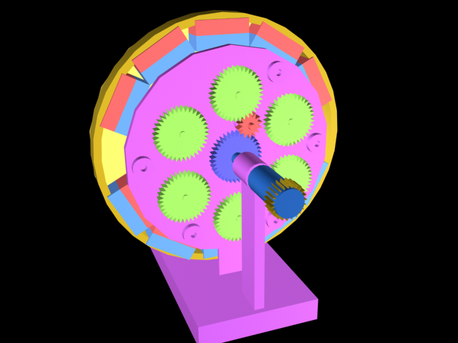

Рис. 4. Здесь я убрал все пять синих промежуточных шестерён. Видны лишь сквозные ВТУЛКИ, в которых шестерни вращаются на своих валах. Без промшестерён никакой синхронизации НЕТ. Разве, что верхняя зеленая шестерня, вращается в такт синей центральной.

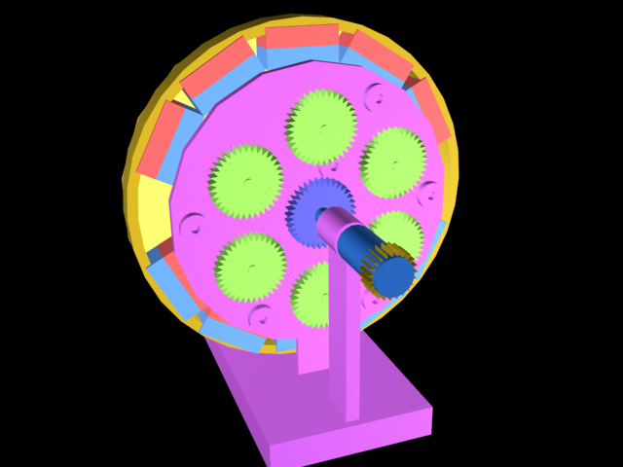

Рис. 5. Теперь убрана и малая красная промшестерня.

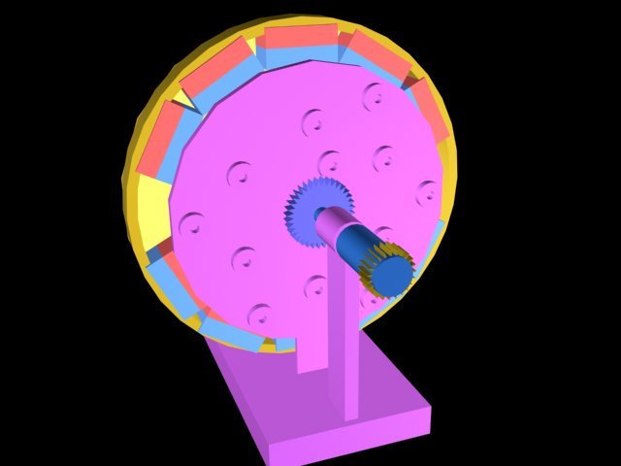

Рис. 6. Убраны зеленые рабочие шестерни. Сейчас вы полностью видите среднюю стойку-перегородку станины целиком.
Её функционал – держать на себе все шестерни статора (быть опорой для всех синхрошестерёнок, кроме центральной синей ведущей).

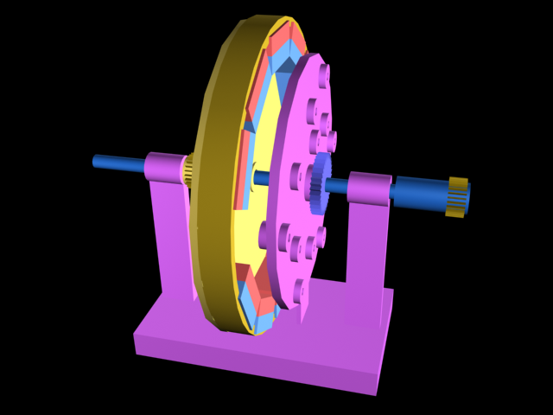

Рис. 7. Я развернул полярон-усилитель так, чтобы были видны оставшиеся его потроха.

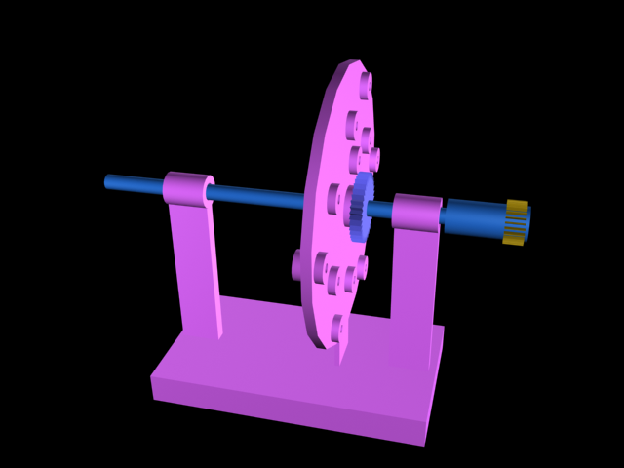

Рис. 8. Для наглядности дополнительно убрал НАГРУЗОЧНЫЙ РОТОР.

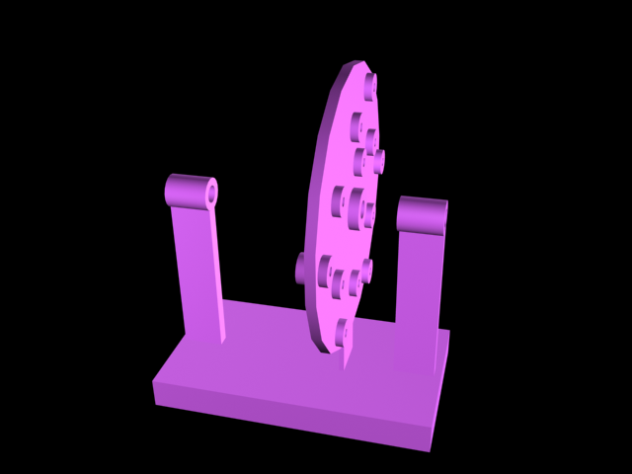

Рис. 9. Теперь убрал и приводной вал. Осталась только СТАНИНА (статор).

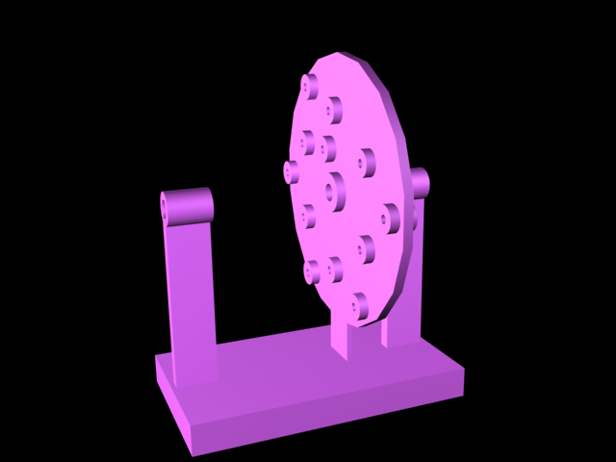

Рис. 10. Она же – с другого ракурса.

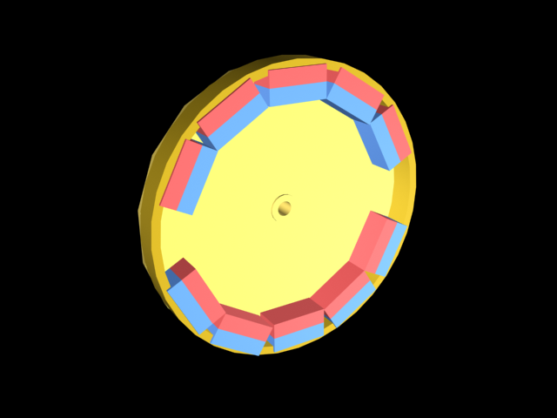

Рис. 11. Это нагрузочный ротор, вид изнутри. Магниты любых подходящих размеров, можно выкладывать по разному, лишь бы полярности располагались нужным образом. Можно даже применять половинки кольцевых магнитов, по типу «Сибирского Коли». Лишь бы диаметр был подходящим. Внешнее темно-желтое кольцо особого функционала не несёт. Это защитный кожух-юбичка. Желтый несущий диск может быть с облегчающими выемками, или быть в виде звезды (кольца с перекладинами-спицами).

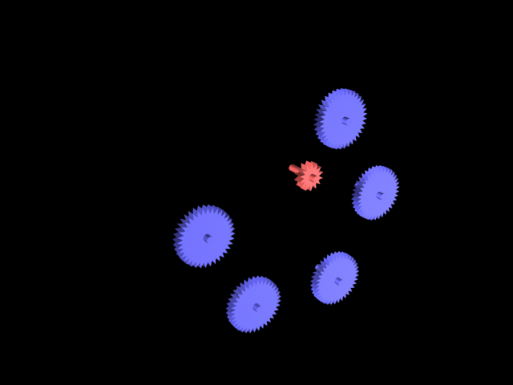

Рис. 12. Здесь все промшестерни, каждая – в СВОЕЙ рабочей позиции.

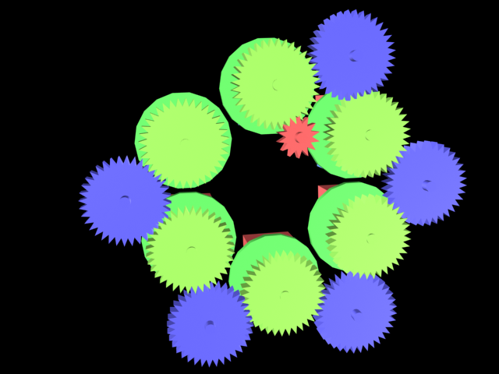

Рис. 13. А тут к промшестерням я добавил зеленые РАБОЧИЕ шестерни. Сзади рабочих шестерён, находятся одноосные с ними, диски, к которым приклеены (прикреплены) дифференциальные рабочие магнитики.

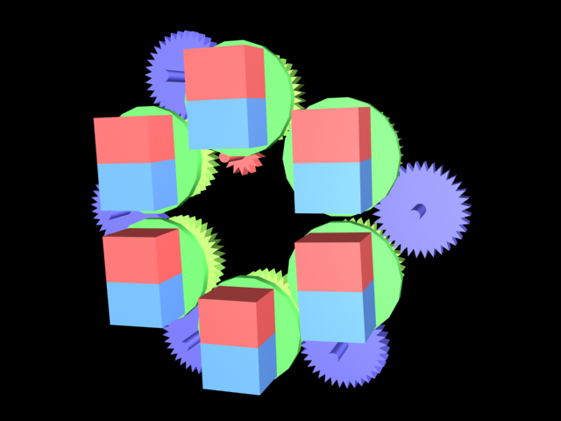

Рис. 14. Вид – с обратной стороны. Вот эти самые, приклеенные к дискам, дифференциальные магнитики. Они вращаются вместе с зелеными шестернями. Их ПОЛЯРНАЯ ОДНОНАПРАВЛЕННОСТЬ и есть МЕХАНИЧЕСКАЯ СИНХРОННОСТЬ.



Рис. 15. Узел вращения дифференциального магнитика. Спереди сам магнит. Кстати, магнитики могут быть НАБОРНЫМИ – в виде ПАКЕТОВ из тонких магнитиков.
Далее – несущий зелёный диск из немагнитного материала. Этот диск намертво насажен на общую с шестеренкой, ось.

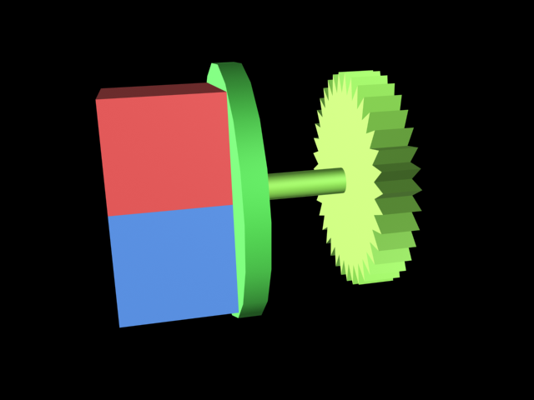

Рис. 16. Теперь прекрасно видна эта ось.

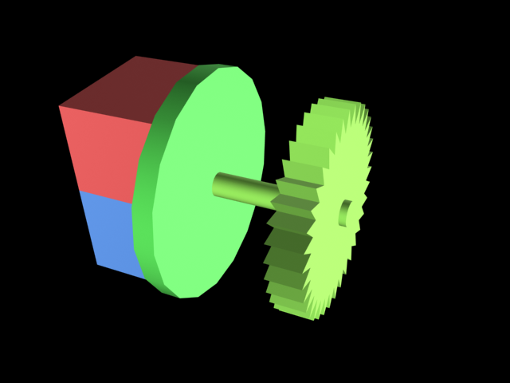

Рис. 17. Вращающийся рабочий магнитный узел, вид со стороны шестерёнки.

Псевдовидео «Polaron_video01» смотрите из оглавления книги, или со странички АПГРЕЙД.

Далее я вам растолкую устройство ПОЛЯРОН-МОТОРА.
Это САМОВРАЩАЮЩАЯСЯ магнитная МАШИНА, работающая по МОЕМУ, т.н. ХОЛОДНОМУ ЦИКЛУ (холодный цикл Первеева – ХЦП).

С циклом Сади Карно у него НЕТ ничего общего.

Мой цикл ПОЛЕВОЙ, не требующий сжигания топлива. Однажды запущенный полярон-мотор будет работать ВЕЧНО, до тех пор, пока не рассыплется в труху. При этом будет гнать НЕОГРАНИЧЕННОЕ количество полезной РАБОТЫ (читай – энергии).

Таким образом, я еще раз прилюдно (теперь уже доходчиво и наглядно, практически для дебилов) круто ОБУЛ СИОН!
По самую сурепицу, даже пымыдоры залезли!

Увы, СИОН только ГЛАЗКИ ПУЧИТ…. Кряхтит, и пучит….

Раздел 3. Конструкция полярон-мотора.

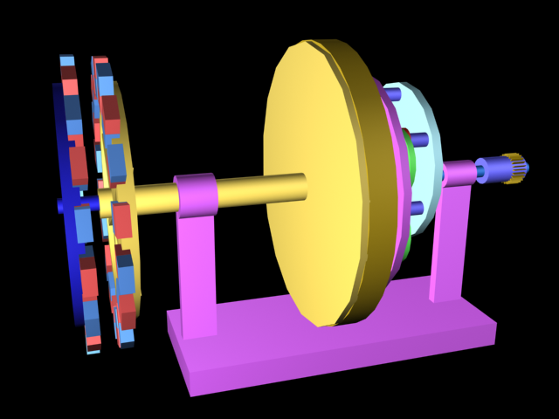

Рис. 18. Полярон-мотор в ПРОСТЕЙШЕМ варианте. К усилителю добавлена МАГНИТНАЯ КРУТИЛЬНАЯ МУФТА (слева). Левый её диск жестко посажен на синий ведущий коленвал, правый – на желтый ведомый нагрузочный вал усилителя. Нагрузку можно снимать только с правого диска муфты. Вот и все хитрости…

Раздел 4. Конструкция дисковой синхросистемы.

Дисковая синхросистема – это наиболее ПРАКТИЧНЫЙ вид синхронизации. У неё масса достоинств.
Но, как всегда есть несколько «недостатков» – необходимость в ВЫСОКОЙ ТОЧНОСТИ изготовления одинаковых деталек, т.е. абсолютная трудность реализации полярон-машины в домашних условиях - «на коленках».

Так, что самодельщикам, не имеющим высокоточных металлообрабатывающих станков, за полярон-механику лучше НЕ БРАТЬСЯ.
УХАЙДОКАЕТЕСЬ и толку мало!

Но, я вас сразу успокою: Если уж сильно хоцца, то у меня ЕСТЬ (!) запасной вариант ДИСКОВОЙ синхронизации. Для него, принципиально, точности НЕ ТРЕБУЕТСЯ.
Он ТЕРПиМ к ЛЮБЫМ (естественно, в рамках разумного!) люфтам и зазорам. И я тоже покажу вам его.

А пока – пока вникайте в конструкцию.
Вы же, на каждом углу мудозвоните, что МЕХАНИКА для вас – это два пальца обосфальт - элементарно. Типа вещь, недостойная вашего внимания. Только, почему-то ВСЕГДА получается, что не ДВУМЯ ПАЛЬЦАМИ обосфальт, а ХАРЕЙ …. Да, с разгона.

Итак, перед вами всё тот же ПОЛЯРОН-УСИЛИТЕЛЬ. И работает он точно так же, как и описанный в разделе 2. Но, у этого СВОИ особенности.

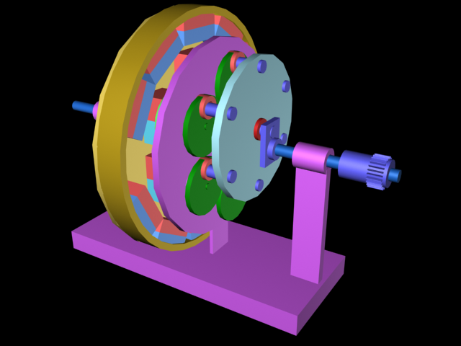

Рис. 19. ПОЛЯРОН-УСИЛИТЕЛЬ с дисковой синхронизацией – внешний вид. В центре справа вы видите голубой ДИСК с красной центральной втулкой-подшипником. Эта втулка свободновращательно посажена на ПАЛЕЦ КРИВОШИПА.
Соответственно, при вращении кривошипа (он входит в состав ведущего синего вала машины) голубой диск, НЕ меняя своей ориентации КАЧАЕТСЯ (болтается) ПО КРУГУ относительно геометрической оси ведущего вала.
Провернуться диску НЕ ДАЮТ все 6 своих синих периферийных пальцев, вставленных в красные втулки зеленых ВРАЩАЮЩИХСЯ малых дисков, сидящих на одних осях с магнитиками.
Все 6 магнитиков (в принципе, это м.б. любое количество) всегда находятся в СВОИХ ПОЗИЦИЯХ – на осях, пропущенных через сиреневый диск станины (статора).
И они могут только синхронно ВРАЩАТЬСЯ, так, как им навязывает голубой диск на кривошипе.
Вот и вся недолга.
Еще раз повторяю – много сопряженных, синхронно вращающихся деталек склонны к ЗАКЛИНИВАНИЮ. Их изготовление требует высокой точности.
В своё время – в середине 20 века, именно из-за трудностей с обеспечением нужной точности, был отклонён от серийного производства легкий БЕСШАТУННЫЙ авиационный ДВС Баландина.
Но это было больше полувека назад. А для нынешней промышленности нужную точность деталей полярон-мотора получить достаточно ЛЕГКО!
Сейчас в производстве винчестеров для компов достигается МИКРОННАЯ точность.
Псевдовидео смотрите из оглавления книги, или со странички АПГРЕЙД.

Но вы только кряхтите и глазки пучите.

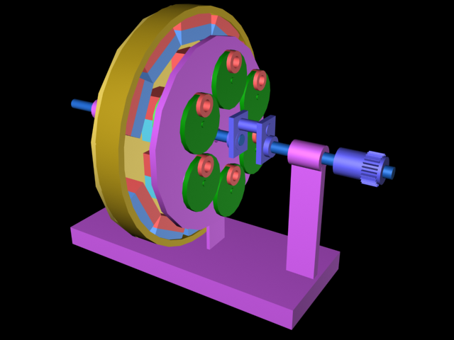

Рис. 20. Убрал синхродиск к едреней фене. Теперь кривошип на виду. Хорошо видны и зеленые приводные диски магнитиков с красными сквозными втулками-подшипниками (эти диски выполняют роль местных кривошипов).

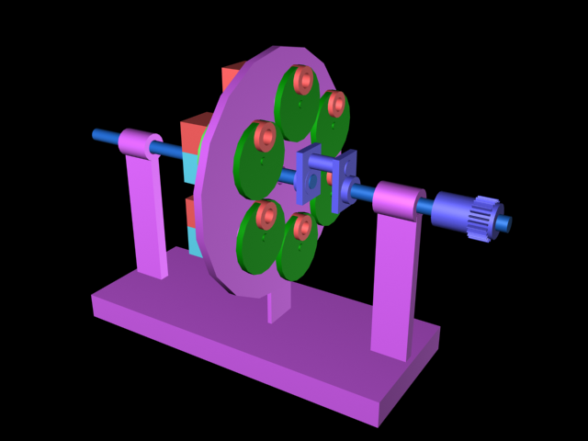

Рис. 21. Дабы в глазках не маячило ничего лишнего, убрал нагрузочный ротор. Сзади дисковой перегородки статора высовываются сами магнитики. Видно, что они однонаправленны (синхронны).

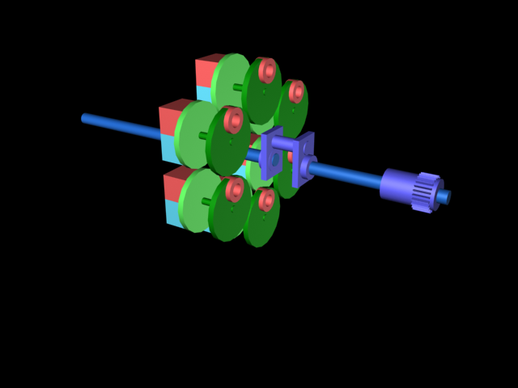

Рис. 22. Теперь очередь статора. Он только заслоняет собой подробности устройства полярон-усилителя. И я его убрал, дабы не мельтешил.

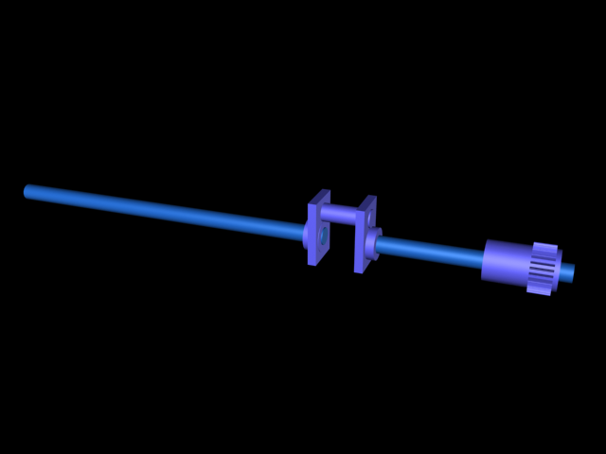

Рис. 23. Остался только КРИВОШИПНЫЙ приводной вал. Вещь несложная, но для ручного изготовления – ещё та штучка…

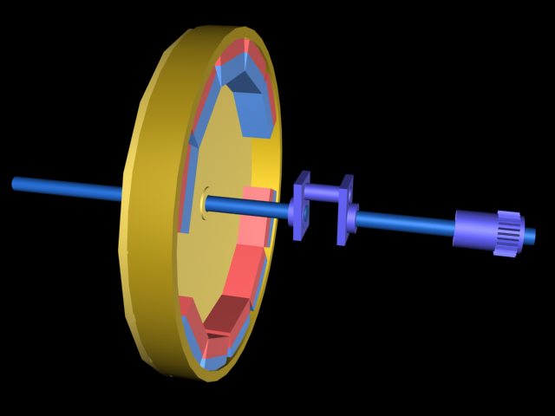

Рис. 24. Нагрузочный ротор СВОБОДНО ВРАЩАЕТСЯ на кривошипном валу.

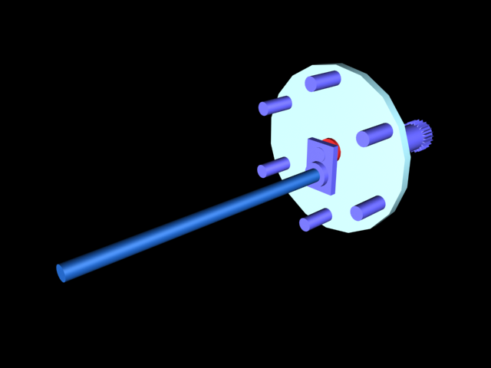

Рис. 25. Здесь синхродиск я посадил обратно на кривошипный вал.
Да!
Дурку не гоните!
Если синхродиск будет из двух половинок, то он ЛЕГКО насаживается на палец кривошипа и так же легко снимается с него.

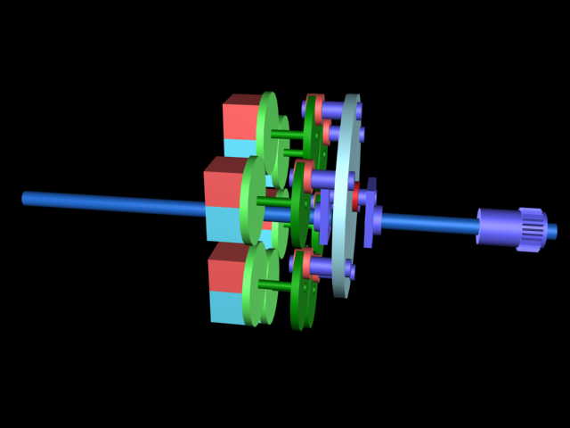

Рис. 26. Таперя ВСЯ СИНХРОТРЯХОМУДЬ в сборе. Но – отдельно от статора.

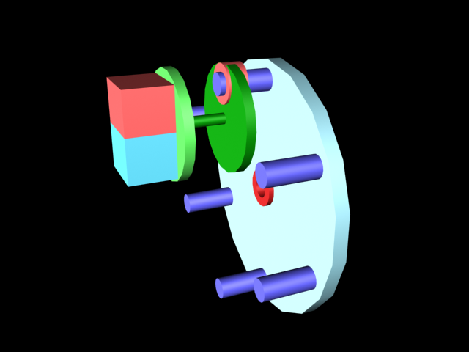

Рис. 27. Так устроена вращающаяся подвязка между магнитиками и синхродиском.

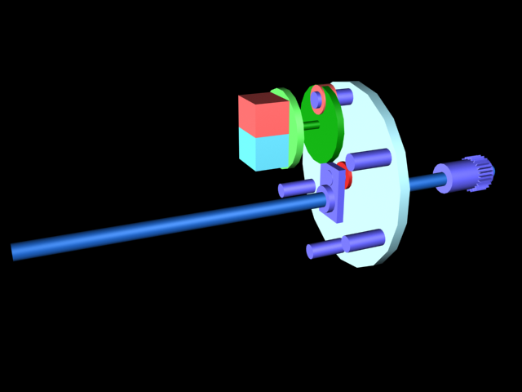

Рис. 28. А так устроена вращающаяся подвязка между магнитиками, синхродиском, и кривошипом ведущего вала.

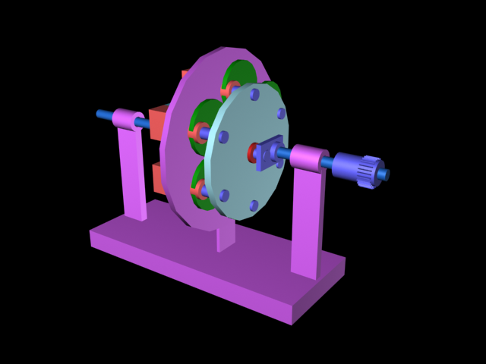

Рис. 29. Всё в сборе, кроме нагрузочного ротора. На него вы можете полюбоваться на Рис. 20.

А, таперя смотрите, как я легко, с грацией СЛОНА, избавляюсь от неудобства с конструкцией ведущего кривошипного вала. Я ОТРЕЗАЮ от него ЛИШНЮЮ, никому не нужную тряхомудию, которая пронизывает нагрузочный ротор. Пусть нагрузочный ротор САМОСТОЯТЕЛЬНО висит в станине на СВОЁМ хвостовике. Теперь ведущий вал с кривошипом СВОБОДЕН (как птычка!) для доступа. Да и выходной вал (нагрузочный) теперь обычный.
Плюс к этому я показываю дисково-пружинную синхронизацию (один из вариантов).

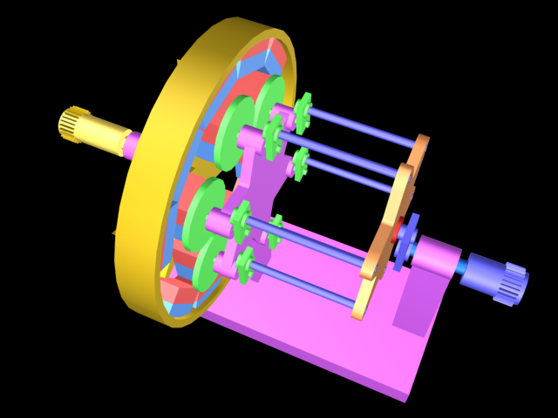

Рис. 30. Так выглядит упрощенная конструкция. Синхродиск (коричневый) болтает по кругу ПОЛОВИНА кривошипа, которой заканчивается синий ведущий вал. К синхродиску жестко прикреплены (впрессованы) 6 синих длинных УПРУГИХ пружин-спиц. Их функция – упруго выбирать и компенсировать все НЕТОЧНОСТИ изготовления сопряженных вращающихся деталей. Зелёные рычаги-кривошипы привода магнитиков имеют НЕСКВОЗНЫЕ отверстия-выемки, в которые свободно вращаясь, упираются пружины-спицы. Вся система, будучи собранной, представляет собой, довольно жесткую нераспадающуюся, конструкцию со свободно вращающимися элементами и узлами.

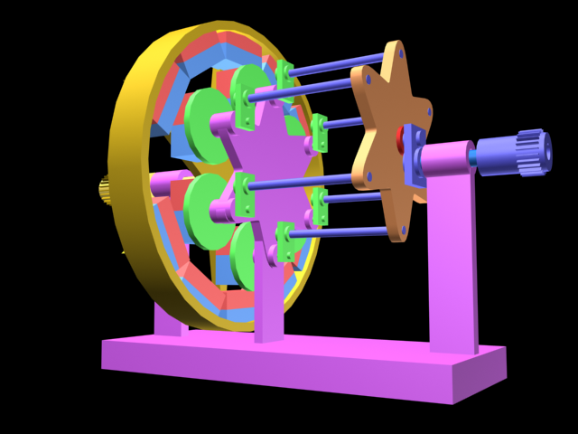

Рис. 31. Вид со стороны ведущего вала. Для наглядности я заменил центральную круглую перегородку станины на шестилучевую звезду. А, вообще, перегородкой может быть пластина ЛЮБОЙ конфигурации.

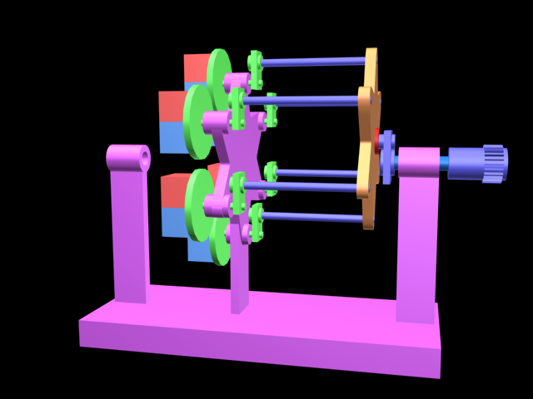

Рис. 32. Здесь нагрузочный ротор снят.

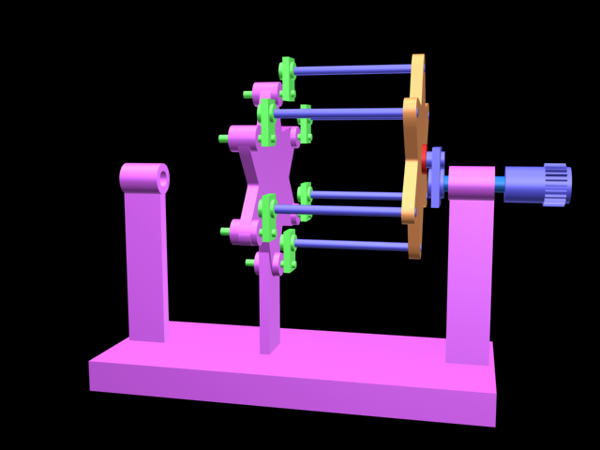

Рис. 33. Сняты и все вращающиеся магнитики. Зеленые – это рычаги-кривошипы магнитиков.

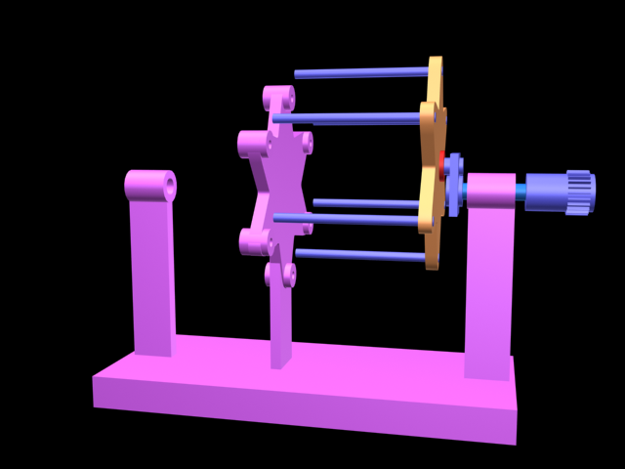

Рис. 34. Сняты рычаги-кривошипы магнитиков. Теперь синхродиск ЛЕГКО снимается со своего полукривошипа.

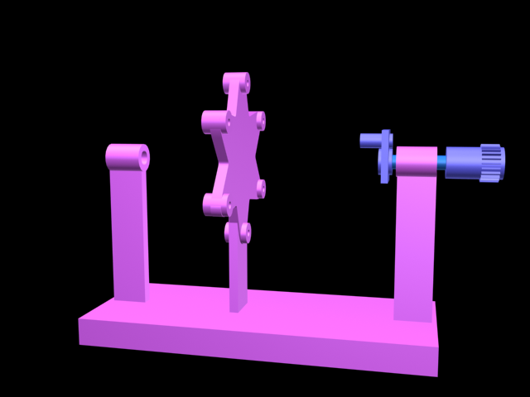

Рис. 35. Вот я снял синхродиск. Теперь видно, как устроен полукривошип.

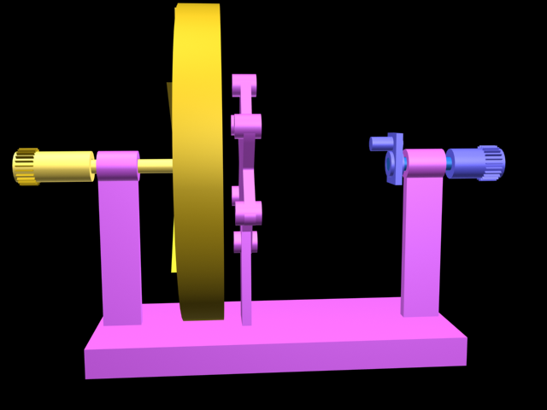

Рис. 36. Для понта поставил на своё место нагрузочный ротор. Видно, что между ним и ведущим валом НЕТ никаких механических связей. Действуют только ПОЛЕВЫЕ – МАГНИТНЫЕ.

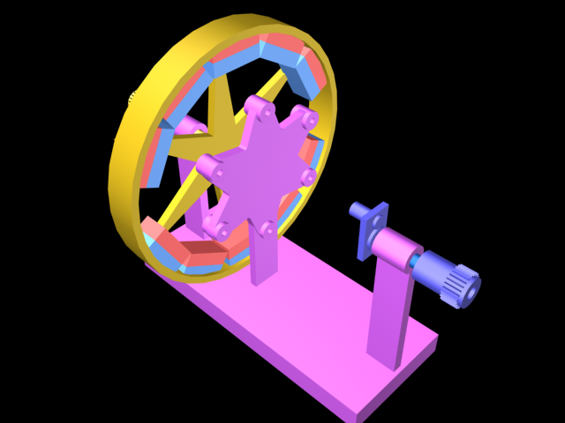

Рис. 37. Эта же ситуация, только с другого ракурса.

Псевдовидео «Polaron_video02», «Polaron_video03», и «Polaron_video04» смотрите из оглавления книги или со странички АПГРЕЙД.

Раздел 5. Применение УСИЛИТЕЛЕЙ мощности и МОТОРОВ.

Пару месяцев назад, я в одной из глав булькнул, что СКОРО (!) человечество получит возможность РАБОТАТЬ РАЗВЛЕКАЯСЬ, т.е. к примеру, ПАХАТЬ поля тракторами с НОЖНЫМ (!) педальным приводом. Не сильно утруждая себя, крутишь педали, а трактор РВЕТ из под колес на ТРИ СОТНИ кобыл, и оставляет за собой вспаханное поле.
Или, например, захотелось ПОЛЕТАТЬ…. Давишь педали индивидуального ХЕЛЬКОПТЕРА, и он возносит тебя в небеса. А на педальном водном СКУТЕРЕ ты мчишься по водной глади быстрее автомобиля.
Ну и так далее.
А остохренело напрягать ноги, ты просто включаешь КРУТИЛЬНУЮ муфту в своём УСИЛИТЕЛЕ МОЩНОСТИ, и этот усилитель мощности превращается в САМОВРАЩАЮЩИЙСЯ МОТОР! Теперь ты можешь преспокойно отдохнуть, а техника сама завершит, начатое тобой дело.
И так – ВЕЗДЕ!
Любая приводная техника ВСЕГДА будет иметь НОЖНОЙ РЕЗЕРВ на случай отказа мотора(ов).
Такая вот ХУ!НЯ…

Ребятки! Вопрос в ДРУГОМ!
Вы просто, пока еще НЕ ПОНИМАЕТЕ всей ГЛУБИНЫ своей ГНИЛОЙ СУТИ! Сути ЧЕЛОВЕКА ЗЕМНОГО.
Человек ЗЕМНОЙ – это ГРЯЗНАЯ ЖИВОТИНА – СКОТИНА, возомнившая о себе, что ОНА – есть ИДЕАЛ ПРИРОДЫ.
Именно ПОЭТОМУ (!) «ынопланетяны» не хотят с нами знаться, точно так же, как мы не хотим знаться со свиньями.

Раздел 6. Энергетические ИЗМЕРЕНИЯ КПД (КСЕ) в МЕХАНИКЕ.

Здесь всё проще некуда!
Более того, такие измерения НАГЛЯДНЫ и понятны даже ГУМАНИТАРНОМУ ИДИОТУ….

Их суть – в СРАВНЕНИИ полезной мощности с мощностью затрат.
Особенно НАГЛЯДНА процедура измерений именно с УСИЛИТЕЛЯМИ МОЩНОСТИ!

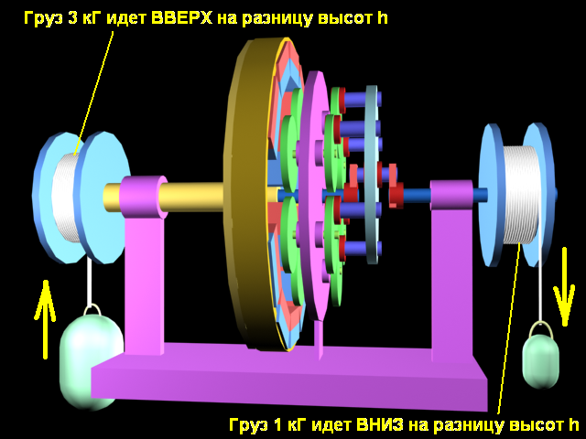

Рис. 38. Правый малый груз является ПРИВОДНЫМ (активным). Он воплощает в себе крутящий момент ПРИВОДА. Этот груз под действием силы тяжести, опускаясь, вращает свою лебедку, а через неё – синий приводной вал усилителя мощности.
Усиленный в «k» раз ПО МОЩНОСТИ, крутящий момент вращает левую лебедку. А та, в свою очередь поднимает большой левый НАГРУЗОЧНЫЙ (пассивный) груз.
Лебедки ОДИНАКОВЫЕ!
Для нарисованных размеров этого усилителя мощности примерная величина «k» составляет 3 – 4 единицы. Ведь «k» - это ОТНОШЕНИЕ R к r, т.е. k=R/r , где фигурируют действующие РАДИУСЫ R (радиус нагрузочного ротора), и r (радиус плеча коленвала).

Т.е. левый груз весом в 3 кг должен подниматься опускающимся правым грузом в 1 кг.

Для СОМНЕВАСТОВ: Оба груза будут перемещаться с одинаковой скоростью и на одинаковую разность высот «h». Только РАБОТЫ левый груз, поднимаясь, произведет в 3 раза больше, чем правый опускающийся.

Подробности таких ЭНЕРГЕТИЧЕСКИХ измерений смотрите на сайте МАШИНХЕД в Главе 77, раздел 6, Книги 2.

Для НЕВЕРАСТОВ: Два каскада с КСЕ=10 ед. дают общее усиление в 100 ед. Сие означает, что приложив 10 килограмм усилия к педалям (крутишь ШУТЯ!), на выходе усилителя мощности будет тяга в ОДНУ ТОННУ. Это же означает, что, имея электромотор-привод в 1,0 кВт, можно крутить электрогенератор мощностью в 100,0 кВт.
По моему, это уже сапсым НЕ ШУТКИ!
Или вы всё ещё ХИХАНЬХУХАЕТЕ… и ПИДЗАХАХАЕТЕ….
Вам мороз по Х!Ю?

Для ТУПЫХ: Все исполнительные органы (колеса наземных ТС, винты хелькоптеров, всех ПЛАВАЮЩИХ ТС и прочей, ползающей, взлетающей вертикально, и водоплавающей хрени, при ВИДИМОЙ (кажущейся) разности, вращаются с оборотами до 60-100 об/ мин, что примерно соответствует ОДНОМУ обороту в ОДНУ секунду. А это, как раз и есть ОПТИМУМ для скорости вращения ПЕДАЛЕЙ!
Т.е. через усилители мощности можно НАПРЯМУЮ (БЕЗ каких-либо других трансмиссионных устройств) гнать нужный крутящий момент от педалей СРАЗУ на технологические исполнительные органы.

ЕСТЕСТВЕННО – через мои усилители мощности!

Насчет ПЕДАЛЕЙ – это я СПЕЦОМ для ВАС (!) нагнетаю ПСИХОЛОГИЧЕСКИЙ аспект. На самом деле, если вы не желаете заниматься физкультурой на рабочем месте (за педалями трахтура, вертолета, танка, троллейбуса, автобуса, подводной лодки и пр. и пр.), то вам НИКТО НЕ МЕШАЕТ (!) включить КРУТИЛЬНУЮ МУФТУ, и после этого вы можете преспокойно «сушить ласты» и «поплевывать в потолок». Техника прекрасно будет работать БЕЗ ваших слабодрищенских потуг. Ну, а вы потихоньку будете ЖИРЕТЬ и ТОЛСТЕТЬ – будете СВИНЯЧИТЬСЯ.

Увы, КАЖДОМУ – СВОЁ!
Гитлер-то был ПРАВ!
Кто-то будет РВАТЬСЯ за педали (лишь бы покрутить их и сохранить ЗДОРОВЬЕ), а кто-то будет рад ПОСВИНЯЧИТЬСЯ, делая вид, что «пашет, как трактор»…

Ещё один всевселенский (СИОНский) хитрожопенький гуманитарно-технический ЛОГОСНЫЙ нюанс:
Магнитный усилитель – это, в сокращении - МУ!
Так мычит КОРОВА.
Но была в истории Земли ЦИВИЛИЗАЦИЯ «МУ»…. Сдается мне, что она отличалась НЕ мычанием, а тем, что вовсю пользовалась МАГНИТНЫМИ УСИЛИТЕЛЯМИ.
А вы думали?
В ВИРТУАЛЬНОМ МИРЕ СОЗНАНИЯ действует ПРИНЦИП АНАЛОГИЧНОСТИ ЗВУЧАНИЯ!
Помнитя (?) понятие МУЗЫКА СФЕР?
А знаете ли вы, что (?) подавляющее БОЛЬШИНСТВО параллельных нам реалов существует в т.н. ВИРТУАЛЬНОМ МИРЕ, и что этот мир нам, нашей ЛОГИКЕ не подчиняется, но с нами он ВСЕГДА (!) в непосредственном КОНТАКТЕ?

Дополнение от 08 августа 2014 г.

Раздел 7. Оптимизация конструкции МПМП-2014.

Сейчас я сделаю КОНСТРУКТОРСКИЙ ФИНТ - почти на порядок упрощу МПМП-2014. Современный уровень технологий ПОЗВОЛЯЕТ это сделать. Я вижу, по крайней мере, ТРИ способа: а) ремённо-цепной, б) кривошипношатунный, и в) планетарный.

Всё ЖДАЛ, что кто-то из толпы проклюнется, высунется.с ними, хотя бы с одним из них…

Увы….
Россия, всё так же шлифует пятаки друг другу, и соревнуется в отбирании обосранных трусов.

Впрочем, этого и следовало ожидать. Тяжелый кошмарный СИОНский вязкий СОН РАЗУМА с косоголовыми клоунами в колпаках, и с кривоногими злодеями в манишках, продолжается….
ШОУ МАСТ ГОУ ОН!....

Итак, в усилителях мощности (УМ) требования СООСНОСТИ входного и выходного валов НЕТ.
Для механических магнитных моторов это НУЖНО (желательно, т.к. такой конструктив необходим для установки КРУТИЛЬНОЙ муфты).
Для электроприводных магнитных моторов требования соосности НЕТ.
Исходя из этого, я больше уделяю внимания именно УСИЛИТЕЛЯМ МОЩНОСТИ.
Плюс, они чуток попроще, чем моторы. А значит, и вы быстрее врубитесь.

Здесь я вам покажу наиболее перспективные конструкторские решения для силовых установок мощность до 30-50 киловатт.
Хочу отметить следующее: Усилители мощности (УМ) своим конструктивом ХОРОШО вписываются в концепцию ДИСКОВОГО механизма.

Это очень УДОБНЫЙ для техники конструктив. Т.е. к нему даже ПЕДАЛИ пришпандорить – раз плюнуть. Межпедальное расстояние (биомеханический параметр человека) идеально подходит для этого.

Кстати!
Нынешнее тупьё даже НЕ ЗНАЕТ, что во времена СССР была такая НАУКА – БИОНИКА… (наука БОТАНИКОВ!).

Понятно, что педали – это НЕАКТУАЛЬНО (для НЕФТЕГАЗОВОЙ России это неактуально, но в азиатских странах педали – это ДВИГАТЕЛЬ ПРОГРЕССА).
Дисковость позволяет набирать конструктивно совмещенные ПАКЕТЫ усилителей мощности с НЕВИДАННЫМИ КСЕ (тысячи и миллионы процентов!) и с выходными мощностями до МЕГАВАТТ. Крутить такие МУ могут обычные электродвигатели от механических игрушек….
Представьте, ТАНК весом в СОТНЮ ТОНН приводится в движение таким движком…..
Бяка в том, что ДИСКОВОСТЬ изначально и идеально предполагает ПАКЕТНУЮ (каскадную) организацию усиления мощности.

И я делаю шаг в ЭТУ сторону, т.е. РАЗЬЯСНЯЮ нюансы построения АДАПТАЦИОННОЙ ПАКЕТНОЙ ОРГАНИЗАЦИИ УСИЛЕНИЯ.
ВЫ увидите, что ДИСК СЕРЛА – это нечто ДРУГОЕ, чем то, на чем ВАС ЗАЦИКЛИЛИ СИОНские Интернет-мозгоё!ы.

Да! Еще одно ТОНКОЕ (с бревно!) обстоятельство. Все время, как-то забываю сказать вам о нем….
Все постоянные магниты с успехом можно заменить на ЭЛЕКТРОМАГНИТЫ.

Это я к ЧЕМУ?
Это я к тому, что в условиях ГЛОБАЛЬНОЙ ЭКОНОМИЧЕСКОЙ ВОЙНЫ (вы наверняка, еще НЕ ПРОЧУХАЛИ, что она НАЧАЛАСЬ пару месяцев назад!) НЕОДИМОВЫЕ магниты могут стать для нас, для нашей промышленности, НЕДОСТУПНЫМ дюфиситом (НЕОДИМ, как РЕДКОЗЁМ есть только в КИТАЕ, а у нас в России его КОТ НАПЛАКАЛ).

И глобальная экономическая война уже БУШУЕТ вовсю!
Это ПЕРСТ БОГА! Не нытьем так каканьем. КАРМА (мопс-пупс) своё дело ДЕЛАЕТ!
УШАСТЫЕ (в смысле ЛОПОУХИЕ) зайчики-хватайчики сами себя загнали в угол.

ТАК И ДоЛЖНО БЫТЬ! Повсеместное разбойное отбирание обосранных трусов пришло к своему логическому завершению….

Чуете, или нет (?), что ШОКОВОЙ политике Е.Гайдара и А.Чубайса приходит ПУШИСТЫЙ пестрожопый ПИДЗЕЦ!
И у России есть шанс, на ЖЕСТОКОМ примере Украины, ОБРАЗУМИТЬСЯ – вернуться к истинным ЧЕЛОВЕЧЕСКИМ ЦЕННОСТЯМ, как научным, так и гуманитарным - ПОНЯТЬ, что пока (уже 24 года) мы пёрли и прём в СЕРМЯЖНУЮ, НЕМЫТУЮ, ТУПУЮ залупоголовую ФАШИСТВУЮЩУЮ реальность.

Но ПОКУВЫРКАТЬСЯ ВАМ придется НЕ СЛАБО!
Вы же, НАСРАЛИ везде и повсюду ОГРОМНЫЕ ГОРЫ ВОНЮЧЕГО ДЕРЬМА!
И вам ПРИДЕТСЯ чистить эти АВГИЕВЫ КОНЮШНИ!
А куда на Х!Й, вы денетесь с нашей подстреленной ЕЛЛОУ (желтой) ДУРДОМ-ЛОДКИ, управляемой ГОСДУРОЙ?!

Ладно, хрен с ним…. Идем дальше. Тем более, что это «дальше» является для вас той «ПАЛОЧКОЙ-ВЫРУЧАЛОЧКОЙ», которая ПОМОЖЕТ вам в вашем будущем АССЕНИЗАТОРСКОМ геракловом труде.

Просто СРАТЬ надо было МЕНЬШЕ.
А вы пустились во ВСЕ ТЯЖКИЕ…
Нырять-то надо было только ДО ДНА…, но никак не дальше.
А вы ЧТО утворили (?) - вы начали РЫТЬ ДНО…..
Так, до штатов нужно рыть АЖ (!) почти 13000 километров! Вот зубёнки-то и ПОВЫКРОШИЛИСЬ….

Еще одна пикантная особенность моих полярон-конструкций: В качестве основных конструкционных материалов в них может использоваться ПЛАСТМАССА. Естественно, не та – говённая, из которой российские ГОРЕ-производители штампуют всякий мелкий спам-ширпотреб, а высокопрочная и надёжная.

В полярон-моторах и усилителях НЕТ (!) термонапряженных мест. Они работают в условиях естественной вентиляции, и им насрать ГДЕ работать – будут пахать хоть в Антарктике, хоть на экваторе, хоть на орбите, хоть на Луне, хоть на Марсе.

ЧТО (?) означает применение пластмасс?
Применение пластмасс означает, что Я ДОШЕЛ до того момента, когда уже МОЖНО говорить о том самом ЛЕГО-КОНСТРУКТОРЕ, о котором несколько лет назад, я еще только мечтал, когда воображал, что собираю разнообразные СЕ-девайсы, используя СТАНДАРТНЫЕ, отточенные до совершенства, элементарные кирпичики собственной разработки.

Ну!
КрутыЯ, наглыЯ, и тупыЯ, рашн-пидзецмены мои, учухали ли вы (?) намек на ОГРОМНЫЕ ДЕНЬЖИЩИ (!) от реализации детской игрушки, с названием РАШН СЕ-ЛЕГО, на МИРОВОМ рынке?

Если учухали, то включайте чугунки!
А НЕ учухали, значит вам и НЕ НАДО….
Одна линия ПРЕСС-ЛИТЬЯ стандартных пластиковых деталек, плюс кучка магнитиков, подшипников, гаечек и болтиков, и ВСЁ!
Потом можно ПЛЕВАТЬ в ПОТОЛОК, задрав ноги на ДИВАНЕ, и СВИНЯЧИТЬСЯ, СВИНЯЧИТЬСЯ, СВИНЯЧИТЬСЯ!

Все БАБЫ (пупсики) будут ВАШИ (и ничьи больше!), и Х!Й ваш махом СОТРЕТСЯ, плюс намотаете на него кучу всякой ВЕНЕРИЧЕСКОЙ ЗАРАЗЫ.
Зато вы проживете счастливую жизнь ПОХОТЛИВОГО КРОЛИКА в раю (или в аду?)!

А ЧТО (?) ещё нужно ОБЫЧНОМУ расейскому пидзецмену?
Кучу БАБ, кучу ТАНЬЖАТ, и…. (?), екарный бабай, не знаю что дописать (?), дальше по списку значатся только ПРАММБЛЕММЫ (!), причем совсем даже НЕМАЛЕНЬКИЕ, типа – если прорываться во ВЛАСТЬ, то это значит нужно иметь ГОЛОВУ на месте ЧУГУНКА, если МНОГО баб – то это одновременно – огромная куча проблем с Е!ЕТИНОЙ, если с ними (с пупсиками) не разобраться – то это уже проблемы внутри СОБСТВЕННОГО чугунка.
И т.д. и т.п. – СНЕЖНЫЙ КОМ!

Получается, что рашн-пидзецмены ПРУТ на собственные проблемы, КАК БЫК НА КРАСНУЮ ТРЯПКУ – навстречу ВЕРТЕЛУ (в смысле – навстречу КЛИНКУ ТОРЕАДОРА)….
Какая-то ДУРАЦКАЯ бессмысленная КРУГОВЕРТЬ….
Всё РАДИ ЧЕГО?

Продукция-то будет ДЕТСКАЯ - вроде как, НЕ представляющая государственного СРАТЕГИЧЕСКОГО интереса….

Итак, начинаю с ПЛАНЕТАРНОЙ механики…

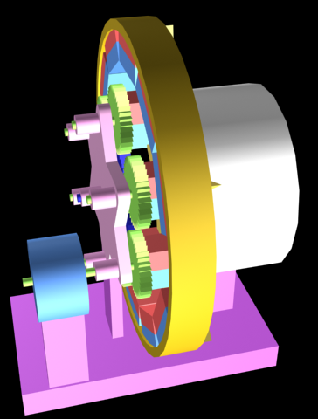

Рис. 39. Так внешне выглядит УСИЛИТЕЛЬ МОЩНОСТИ с ПЛАНЕТАРНОЙ системой синхронизации. Слева (синий) – электромотор-привод. Справа (белый) – электрогенератор. Электрогенератор в несколько раз (здесь, раз в пять) МОЩНЕЕ электромотора. Соответственно он выдает во столько же раз больше электроэнергии, по сравнению с энергией потребления мотором. Остальные четыре части энергии можно подавать на ЛЮБУЮ (!) нагрузку, хоть на электролампочки, хоть на электромоторы. Вместо электрогенератора можно напрямую подключать обычные МЕХАНИЧЕСКИЕ исполнительные устройства (колеса, шестерни, шкивы и т.п.), приводящие в движение ЛЮБУЮ нашу ТЕХНИКУ, неважно ПОЛЗАЕТ она, КАТИТСЯ, ПЛЫВЕТ или ЛЕТИТ. Ведь сам усилитель мощности, по сравнению со всем остальным, имеет НЕДОСТИЖИМО МАЛЫЕ габариты, вес и простоту (себестоимость) производства.

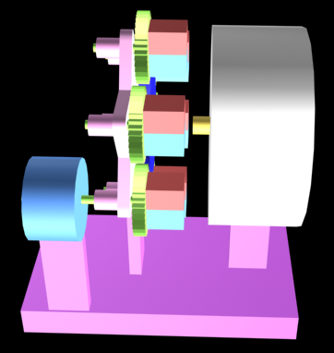

Рис. 40. Здесь я убрал нагрузочный ротор. Он был напрессован на желтый вал электрогенератора. Все шестерни вращаются СИНХРОННО, от одной – ведущей. Она напрессована на вал синего электромотора. Остальные шестерни - пассивные, но вращаются синхронно, за счет присутствия центральной (солнечной) темно-синей шестерни.

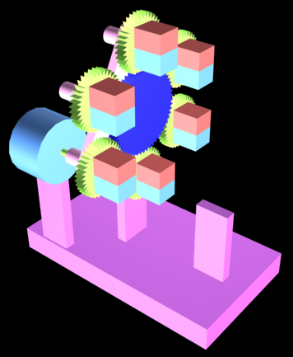

Рис. 41. Здесь уже снят электрогенератор. Прекрасно видно солнечную синхрошестерню, и всё остальное.

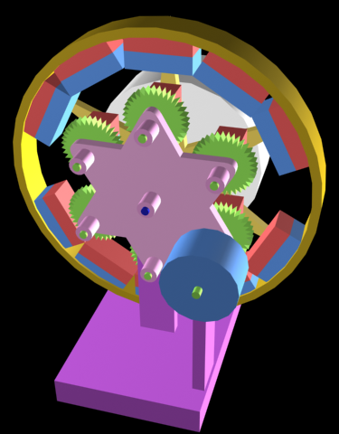

Рис. 42. А это – снова внешний вид полярон-усилителя. Его механика – уже практически самая минимизированная.

Продолжаю тему еще более крутым вариантом механики – РЕМЁННО-ЦЕПНЫМ. Правда, при больших мощностях (выше 50 кВт) он вряд ли потянет.

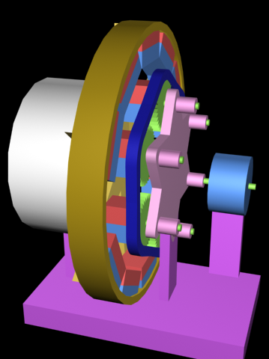

Рис. 43. Синяя гнутая лента – это либо зубчатый резиновый (кевларовый) РЕМЕНЬ, либо обычная металлическая ЦЕПЬ. По сути – они одно и то же – гибкая механическая трансмиссия.

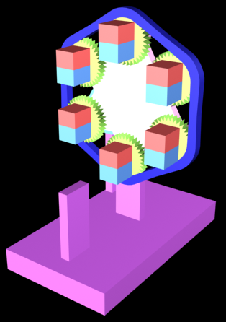

Рис. 44. В определенном смысле (шумность, мягкость работы) РЕМЕНЬ и ЦЕПЬ имеют свои преимущества. В остальном, они ЭКВИВАЛЕНТНЫ любым другим способам организации синхронности.

Сегодня, 09.08.14 г. всплыл еще один вид синхронизирования – ЭЛЕКТРОННЫЙ. Его применение дает возможность полностью избавиться от всех шестерёнок, цепей и ремней.
Но, взамен требуется установка ШАГОВЫХ ЭЛЕКТРОДВИГАТЕЛЕЙ на каждый вращающийся магнит. Естественно, шаговые двигатели требуют определенной доработки.
Смысл их применения: максимально упрощенная механика, плюс развитая электроника, вписанная в общую систему процессорного управления.

Дальше я вам покажу поляронный эквивалент ДИСКА СЁРЛА, т.е. конструкцию адекватную НЕБЕСНОЙ (электромагнитной) БОЖЕСТВЕННОЙ МАГИЧЕСКОЙ МЕХАНИКЕ.
Той самой, которая работает во ВСЁМ МИРОЗДАНИИ.
Она и на ПОВЕРХНОСТИ Земли может нам очень хорошо ПОСЛУЖИТЬ.

Пока вы еще НЕ ОПОМНИЛИСЬ, моя задача – ЗАВАЛИТЬ вас своими идеями, чтобы вы ЗАПУРХАЛИСЬ, и в бошки к вам ничего дельного не приходило бы.
Это моя ПОМОЩЬ ВАМ…. (или, по другому «БРАТСКИЙ кирпич утопающему»). А то вы даже пурхаться перестали. СМИРИЛИСЬ со своей участью БЫТЬ РАБАМИ.

А я вам ТАК скажу: АРИИ – это САМЫЙ НЕПОКОРНЫЙ народ, из всех, которые когда-либо существовали на лике планеты ЗЕМЛЯ.
У нас ВСЁ (!) ОСОБЕННОЕ!
Даже ДУРЬ СВОЯ!
То, что нам СМЕШНО, остальной мир НЕ ПОНИМАЕТ (!), и НАОБОРОТ. Там проблемы стараются решать МИРНЫМ ПУТЕМ, у нас – через ВОЙНЫ, РЕВОЛЮЦИИ, и через ДУРАЦКИЕ ЗАКОНЫ.
У нас даже ЖЕНСКАЯ КРАСОТА (ПУПСИКИ, как провокация к новой науке и технике) ВНЕ КОНКУРЕНЦИИ.

Ну, и т.д….

Продолжение следует).

Материал подготовлен к публикации 01 августа 2014 г.
Материал опубликован 03 августа 2014 г.

Вернуться к оглавлению книги

